Česká družice SOVA pomůže zpřesnit předpovědi extrémního počasí
Brno, 20. prosince 2022 (aktualizováno březen 2023) – Zpřesnit klimatické modely a předpovědi extrémního počasí, jako jsou přívalové deště, bouřky, silný vítr nebo tornáda, to je jedním z hlavních cílů nové české družicové mise SOVA. Satelit bude zkoumat procesy ve středních a vyšších vrstvách atmosféry, které dosud nebyly dostatečně studovány a popsány. Misi vede brněnská společnost OHB Czechspace a podílet se na ní budou české firmy a vědci. Společnost na podzim 2022 podepsala smlouvu s Evropskou kosmickou agenturou (ESA) na první fázi mise v rámci výzvy Ambiciózní projekt České republiky. Odborníci mají jedenáct měsíců na přípravu studie proveditelnosti, která stanoví další kroky realizace.
„SOVA bude největší český satelit v kategorii 100 kilogramů, který poletí do vesmíru. Naším plánem je vyslat SOVU do vesmíru v roce 2028,“ uvedl za OHB Czechspace projektový manažer mise Jakub Ševeček.
Díky misi SOVA se firma OHB Czechspace může zařadit mezi systémové integrátory, tedy mezi firmy, které jsou schopny v Česku stavět kompletní družice. „OHB Czechspace vede konsorcium složené z národních a mezinárodních partnerů. V roli hlavního dodavatele studie je zodpovědná nejen za samotný návrh družice, ale také za nákup nosné rakety a následný provoz SOVY ve vesmíru,“ doplnil Ševeček.
Název mise SOVA je zkratkou pro družicové pozorování vln v atmosféře (Satellite Observation of waVes in the Atmosphere). Družice má být na oběžné dráze nejméně dva roky. Jejím hlavním vědeckým cílem bude zkoumat procesy ve středních a vyšších vrstvách atmosféry, tedy ve výšce zhruba od 60 do 300 kilometrů nad Zemí.
„Hlavním cílem mise je lepší pochopení procesů v atmosféře, které povede k přesnějším klimatickým modelům a zlepšení předpovědi extrémních jevů počasí, jako jsou silné deště nebo bouře, ovlivňující zemědělství, záplavy nebo eroze půdy, “ vysvětlil hlavní architekt mise OHB Czechspace Adam Čuda.
SOVA ponese do vesmíru dva optické přístroje, které vyvíjí OHB Czechspace ve spolupráci s českou společností Meopta a německými partnery z OHB System. Vědeckou část mise povede tým z Ústavu fyziky atmosféry Akademie věd České republiky s podporou německého národního výzkumného centra pro letectví a kosmonautiku DLR, Výzkumným centrem Jülich v Německu a Ústavem jaderné fyziky Akademie věd ČR.
SOVA bude zkoumat specifický jev v atmosféře, takzvané atmosférické gravitační vlny. „Pojmem gravitační vlny označujeme oscilující atmosférické poruchy s intervaly přesahujícími pět minut, které se mohou šířit do horní atmosféry. Gravitační vlny tak spojují atmosférické vrstvy v různých výškách. Příčnou jejich vzniku může být např. konvektivní bouře nebo vítr vanoucí přes pohoří, který "vytlačí" masy vzduchu do vyšších výšek. Uvolnění energie vln ve střední či horní atmosféře může vést ke změně globální cirkulace vzduchu, a tedy i k ovlivnění klimatu a počasí na celém světě. Podrobnosti těchto procesů jsou však zatím málo známé,“ vysvětlil Jaroslav Chum z Ústavu fyziky atmosféry Akademie věd ČR.
Vedle toho má SOVA pomoci odpovědět na otázku zhoršeného šíření elektromagnetického signálu v ionosféře, které je důležité pro řadu technologických aplikací, jako jsou radiové komunikace a globální navigační systémy. Sekundárním vědeckým cílem mise bude měřit a vyhodnocovat radiační prostředí atmosféře na nízké oběžné dráze, a to s pomocí silikonového diodového dozimetru. Přístroj na měření radiace je vyvíjen v spolupráci s Ústavem Jaderné Fyziky Akademie Věd ČR. Pochopení vesmírného radiačního prostředí je zásadní pro budoucí mise s lidskou posádkou na oběžnou dráhu Země, na Měsíc a Mars.
„Pevně věříme, že studii během následujících jedenácti měsíců úspěšně dokončíme, protože v další části se chceme stát hlavním dodavatelem a integrátorem družicového systému. Do projektu jsme investovali téměř dvě stě tisíc eur z vlastních finančních prostředků, abychom zajistili dostatečný rozpočet na dokončení studie, stejně jako našeho dalšího cíle, posílení české vědecké excelence a účasti České republiky,“ doplnil Ševeček.
Ambiciózní projekty
Program Ambiciózních projektů vytvořilo Ministerstvo dopravy ČR spolu s ESA a je součástí vládou schváleného Národního kosmického plánu pro období 2020–2025. Cílem programu je vybudovat v České republice kapacity pro vývoj a výrobu vlastních kosmických misí. Tento program umožňuje v první fázi jedenáctiměsíční studii družice, v další fázi pak budou vybrány mise pro detailní vývoj a vypuštění družice. V současné době se v rámci programu připravuje souběžně několik ambiciózních misí, tyto studie pak česká delegace ESA vyhodnotí a vybere několik z nich k realizaci. Mise SOVA je financována prostřednictvím smlouvy ESA v českém rámcovém projektu třetích stran.
OHB Czechspace
Společnost OHB Czechspace sídlí v Brně a je členem technologické skupiny OHB SE. Zaměřuje se na dodávky satelitů, družicových adaptérů a podpůrných pozemních zařízení. Společnost získala řadu zakázek v rámci programů Evropské kosmické agentury, vedle mise PLATO spolupracuje například na misi planetární obrany Hera a misi na měření oxidu uhličitého v atmosféře CO2M. Více najdete na www.ohb-czech.cz.
Kontakt pro média: Lucie Kopecká, +420 777 999 584, pr@ohb-cze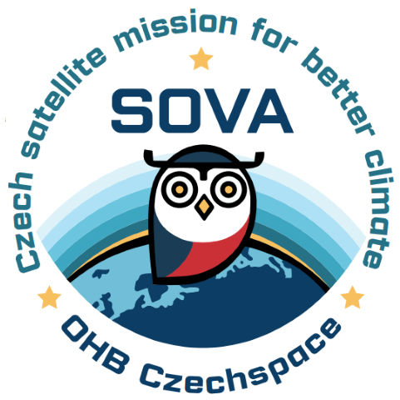ch.cz

